УЧРЕЖДЕНИЕ ОБРАЗОВАНИЯ
«ГРОДНЕНСКИЙ ГОСУДАРСТВЕННЫЙ МЕДИЦИНСКИЙ УНИВЕРСИТЕТ»
КАФЕДРА ОПЕРАТИВНОЙ ХИРУРГИИ И ТОПОГРАФИЧЕСКОЙ АНАТОМИИ

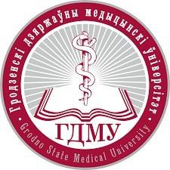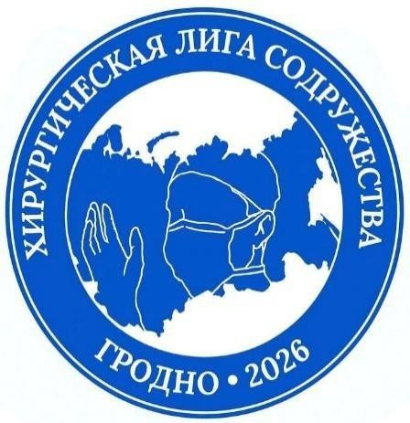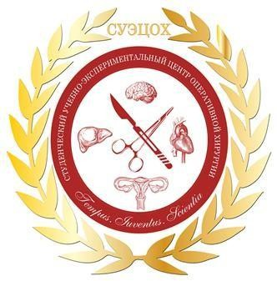

ИНФОРМАЦИОННОЕ ПИСЬМО
Образовательный форум с международным участием «АКТУАЛЬНЫЕ ПРОБЛЕМЫ ОПЕРАТИВНОЙ ХИРУРГИИ И КЛИНИЧЕСКОЙ АНАТОМИИ», посвящённый 65-летнему юбилею кафедры оперативной хирургии и топографической анатомии УО «Гродненский государственный медицинский университет»
Уважаемые коллеги, студенты и молодые ученые!
Приглашаем Вас принять участие в Образовательном форуме с международным участием «АКТУАЛЬНЫЕ ПРОБЛЕМЫ ОПЕРАТИВНОЙ ХИРУРГИИ И КЛИНИЧЕСКОЙ АНАТОМИИ», посвящённый 65-летнему юбилею кафедры оперативной хирургии и топографической анатомии, который состоится 7-9 октября 2026 года на базе кафедры оперативной хирургии и топографической анатомии УО «Гродненский государственный медицинский университет».
В рамках форума состоится международная образовательно–практическая студенческая олимпиада по многочисленным направлениям хирургии, а также научно-практическая конференция, утвержденная Министерством Здравоохранения Республики Беларусь.
Участники форума Ваших Высших учебных заведений смогут продемонстрировать высочайший уровень теоретической и практической подготовки. Это великолепная возможность не только улучшить свои практические навыки в условиях, приближенных к реальной операционной, но и узнать и опробовать методики выполнения операций разных школ.
Мы приглашаем сотрудников и студентов медицинских вузов принять участие в Образовательном форуме с международным участием «Актуальные проблемы оперативной хирургии и клинической анатомии» и продемонстрировать высочайший уровень теоретической и практической подготовки!
Программа олимпиады и конференции, а также условия для участия вы сможете найти на официальном сайте УО «Гродненский государственный медицинский университет» в разделе «Конференции, семинары и форумы» кафедры оперативной хирургии и топографической анатомии по ссылке https://www.grsmu.by/ru/university/structure/chairs/kafedry_33/conf/, а также на официальной странице сообщества «Хирургическая Лига Содружества» в приложении «ВКонтакте» по ссылке https://vk.ru/surgicalleague.

Форма для заполнения заявки на участие в Образовательном форуме «АКТУАЛЬНЫЕ ПРОБЛЕМЫ ОПЕРАТИВНОЙ ХИРУРГИИ И КЛИНИЧЕСКОЙ АНАТОМИИ»

- Полное и сокращённое название университета
- Название команды (сборной, хирургического клуба и т.п.)
- Эмблема (символика) и общее фото команды
- ФИО ректора/и.о. ректора, на имя которого будут высланы приглашения, его регалии (проф., д.м.н. и т.п.)
- Электронные адреса, на которые необходимо выслать приглашения
- ФИО студентов с номером группы, курсом и факультетом, а также с датами рождения студентов, нуждающихся в предоставлении мест в общежитии
- ФИО сопровождающих с указанием регалий, должности и датой рождения в случае, если есть необходимость в предоставлении мест в общежитии
- В случае, если сопровождающий изъявит желание войти в состав жюри необходимо дополнительно в этом пункте указать ФИО сопровождающего и конкурс

Заявку установленного образца необходимо отправить в сообщения сообщества «Хирургическая Лига Содружества» в приложении «ВКонтакте» по ссылке https://vk.ru/surgicalleague, после чего с вами свяжется координатор форума.

Контакты для обратной связи:
Эл. почта: opersurg@grsmu.by
Вконтакте: https://vk.ru/surgicalleague

